《算法设计与分析》实验报告

课程位序号： 48 班级： 软件2102班 组号： 06 姓名： 孙雨

实验三：动态规划
- 实验目的
  - 理解动态规划的基本思想，熟练掌握使用动态规划方法进行算法设计的基本步骤和技巧。
  - 对比备忘录法、分治策略理解动态规划方法的特点。
  - 应用动态规划方法解决实际问题。
- 实验内容
第一题：投资问题
问题描述：设总投资额为m，共有n个项目，G_{i}(x)为向第i项工程投资费用为x时的收益，如何分配资源才能获得最大利润？
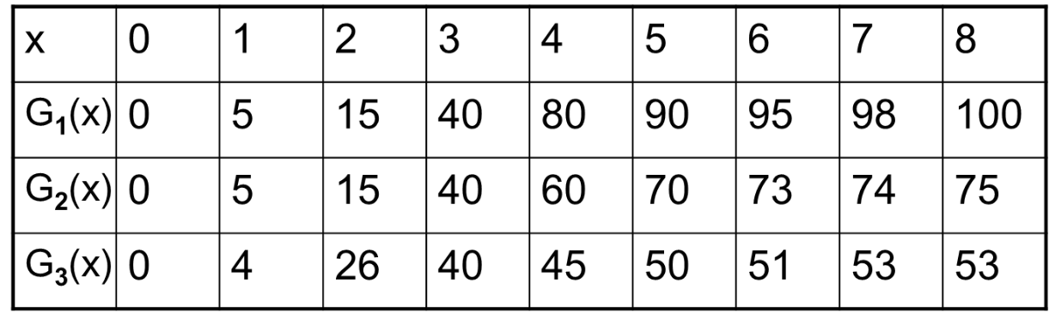
要求输入总投资额和项目总数m、n,以及g数组，然后按行输入每个项目的投资获益额，程序最终输出最大收益值。

输入样例：
  - 请输入投资总额（单位：十万元）和投资项目总数（如6 3）:4 3
  - 请输入第一个项目按照每增加十万投资后的收益值（如 5 14 30 60）：5 10 12 20
  - 请输入第二个项目按照每增加十万投资后的收益值（如 5 14 30 60）：4 12 13 18
  - 请输入第三个项目按照每增加十万投资后的收益值（如 5 14 30 60）：3 10 14 21
输出样例：
向每一项项目投资获益表如下：
    - 投资额
    - 第一个项目 0 5 10 12 20
    - 第二个项目 0 4 12 13 18
    - 第三个项目 0 3 10 14 21
  - 投资最大收益为：XX十万元
第二题 最长公共子序列问题
问题描述：要求输入两个字符序列，求出这两个字符序列的最长公共子序列长度，并输出最长公共子序列。
输入样例：
  - 请输入第一个字符序列:ABABCCC
  - 请输入第二个字符序列：BACBAAAAADC
输出样例：
  - 第一个字符序列:ABABCCC
  - 第二个字符序列：BACBAAAAADC
  - 最长公共子序列长度为：4
  - 最长公共子序列是BABC
- 算法设计描述
第一题：
动态规划求解最大利润
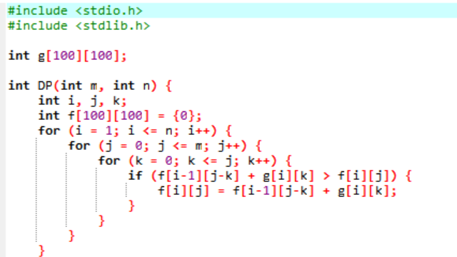
打印投资额
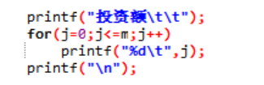
打印项目的收益值
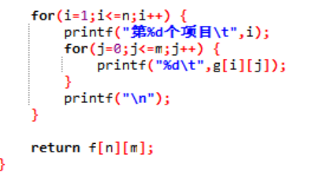
主函数
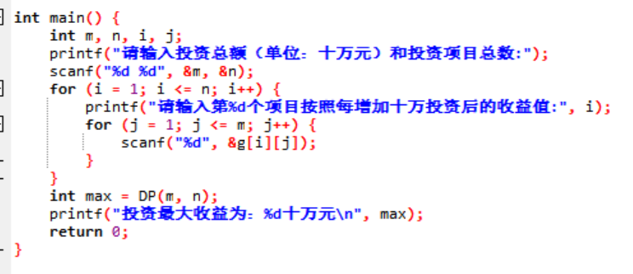
第二题：
动态规划求解
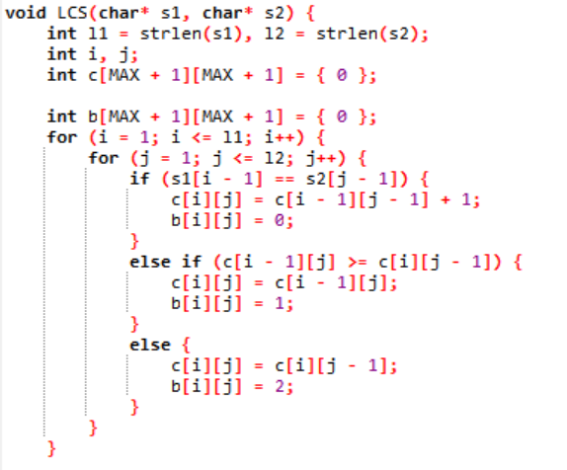
输出最长公共子序列
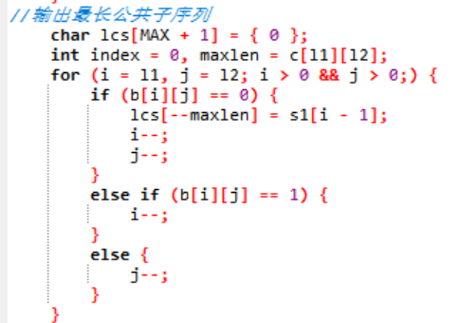
输出结果
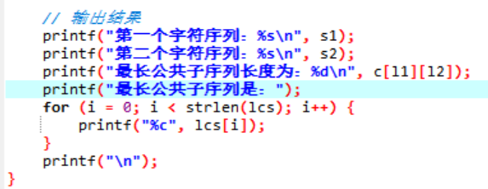
主函数
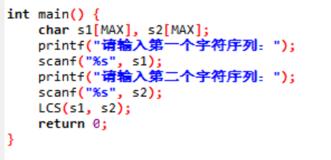
- 实验结果及分析
第一题：
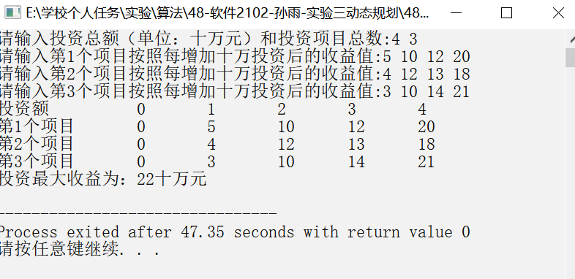
第二题
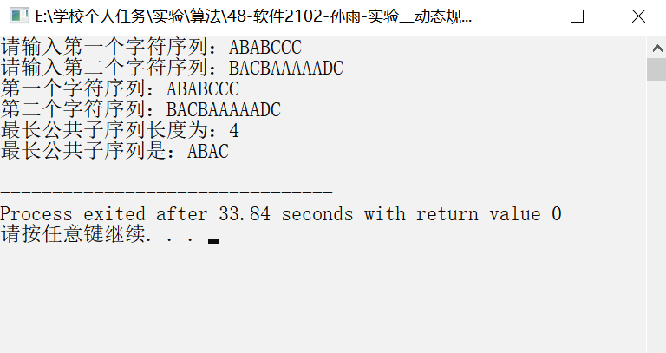
- 总结
无

